Manual de instruções



Brasília-DF
Junho/2017
Universidade Projeção

Sumário

Introdução.............................................................................................................................3
Acesso inicial........................................................................................................................4
Tela inicial.............................................................................................................................5
Cadastro frequência..............................................................................................................6
Cadastro catequisando.........................................................................................................7
Cadastro novo catequista.....................................................................................................8
Alterar catequisando.............................................................................................................9
Responsáveis.....................................................................................................................10
Cadastro responsvel...........................................................................................................10
Alterar cadastro responsavel..............................................................................................11
Lista de catequista cadastrados.........................................................................................12
Cadastro de um novo catequista........................................................................................12
Lista de colaboradores........................................................................................................13
Alteração de um colaborador..............................................................................................14
Cadastro de um novo colaborador......................................................................................15
Perfis...................................................................................................................................16
Alteração de perfil...............................................................................................................17
Cadastro de novo perfil.......................................................................................................18
Gerenciamento de permissões...........................................................................................19
Controle..............................................................................................................................20
Alterar controle...................................................................................................................20
Cadastro de controle...........................................................................................................21
Ações..................................................................................................................................22
Alterar ações.......................................................................................................................22
Cadastro ações...................................................................................................................23
Guia básicos.......................................................................................................................24
Relatórios............................................................................................................................25

Introdução

O Sistema Inteligente de Gestão a Catequese disponibiliza a função de controlar um escola de formação de catequese, no sistema é possivel controlar a frequência dos alunos, catequistas, catequisando e responsável pelo catequista. Assim tornando-se mais prático este trabalho na escola.

Acesso inicial

Quando o administrador acessar o link: http://saodomingos.acthosti.com.br/auth/login, irá ser direcionado para a tela de loguin do sistema.
O mesmo irá acessar o sistema com o e-mail e a senha cadastrada.

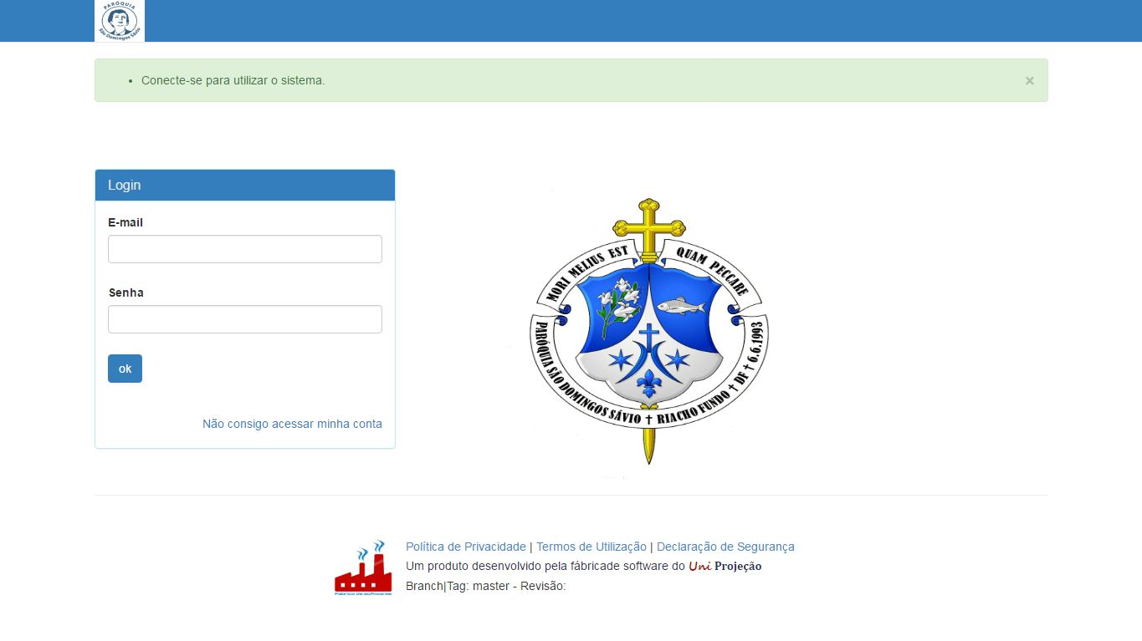
Ao acessar o sistema o administrador esquecer a senha, o sistema disponibiliza uma ferramenta de recuperação de senha. Para realizar a recuperação o mesmo deverá o e-mail que foi cadastrado no ato da realização do cadastro de acesso ao sistema.

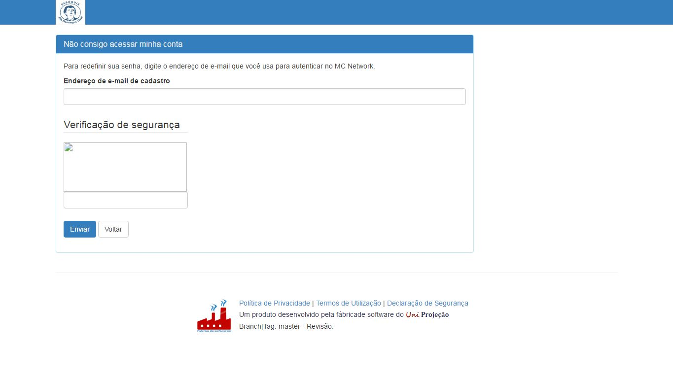

Tela inicial

Após o administrador acessar o sistema o mesmo se depara com a seguinte tela do sistema. No centro o emblema do sistema, na parte inferior os as politicas e termos do desenvolvedor e na parte superior todas as guias e funções que dão acesso ao sistema.

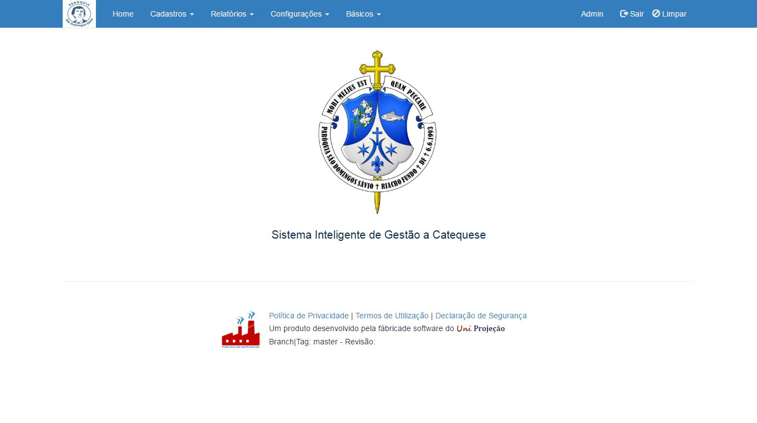

Cadastro de frequencias

Ao acessar a aba Cadastros > Frequência o sistema mostrará a tela de frenquencia dos alunos.
O administrador irá selecionar a Etapa > Turma, após esta seleção o sistema mostrará os alunos cadastrados na turma selecionada.
Para realizar a frequencia o mesmo identifica o aluno pelo nome ( Ex.: Mariana ) e seleciona a data, após essa etapa realizada irá clicar em Gravar.

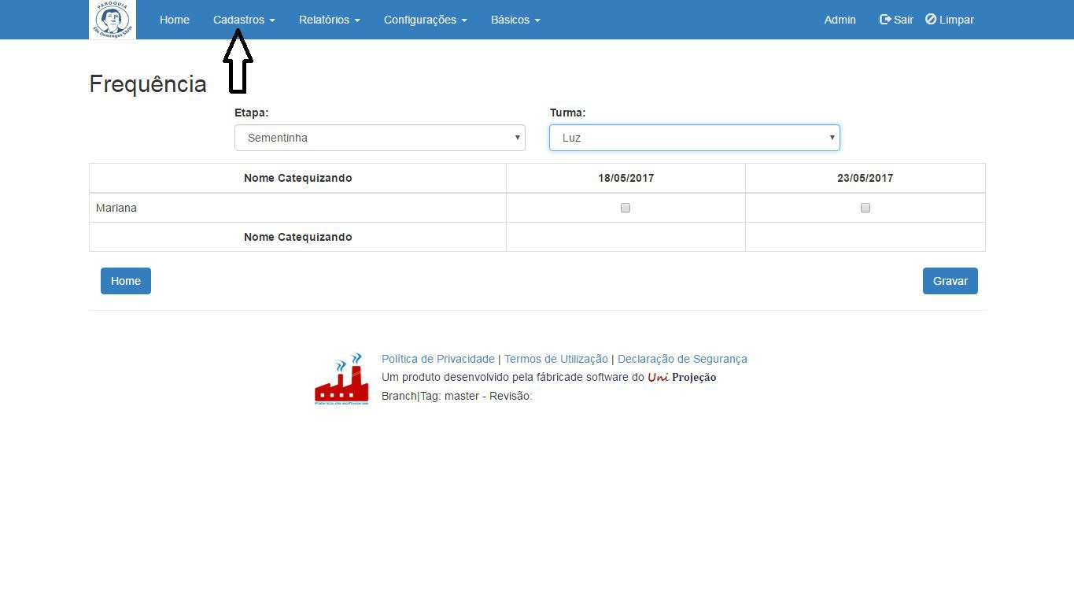

Cadastro de catequisando

Ao acessar a aba Cadastro > Catequisando o sistema mostrará todos os alunos que estão sendo catequisados na escola, com opção de Novo Catequisando e com ações de alterar catequisando, alterar responsável e exclusão.

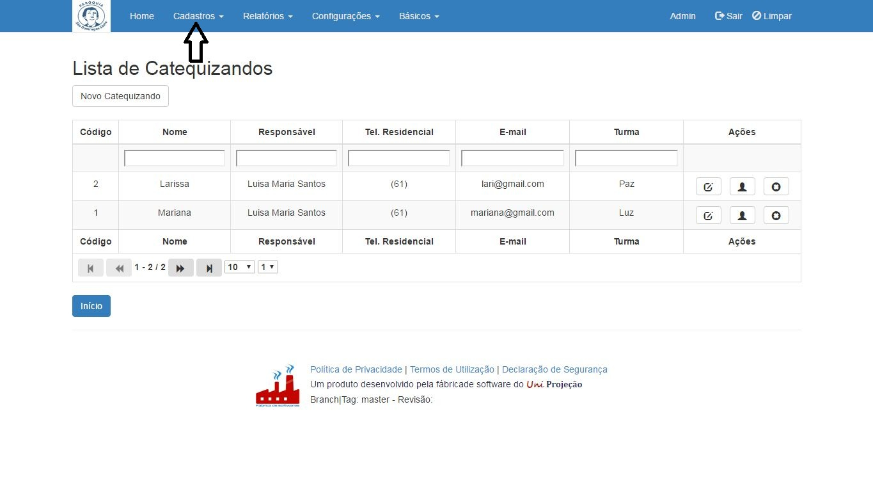

Cadastrar novo catequisando

Ao acessar o botão de Novo Catequisando o sistema irá acessar a tela de cadastro do novo catequisador. O administrador irá preencher todas os campos e ao rolar a tela para baixo terá mais campos de preenchimento. Após preencher todos os campos irá clicar em avançar e o sistema irá cadastrar o novo catequisando.

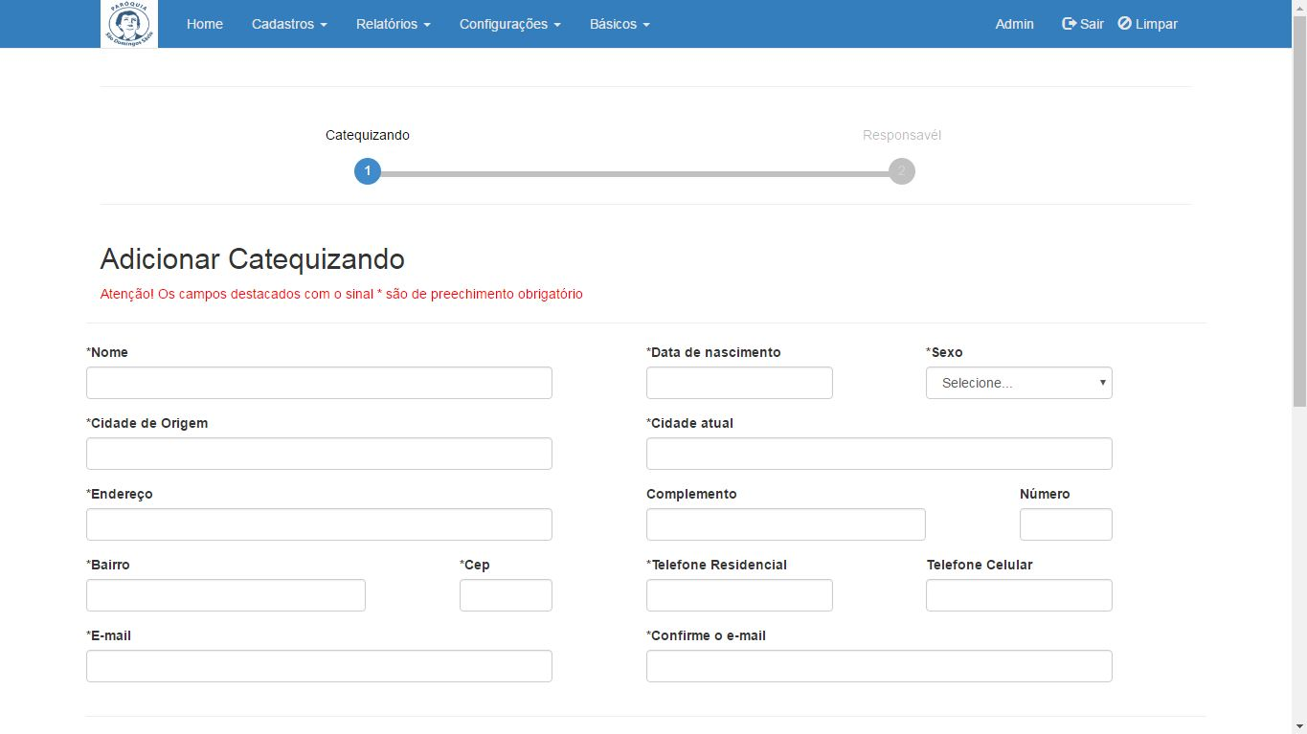

Alterar catequisando

Na guia ações ao clicar em Alterar Catequisando o sistema irá exibir uma tela com o cadastro do catequisando, logo, com acesso a todos os campos para alteração.

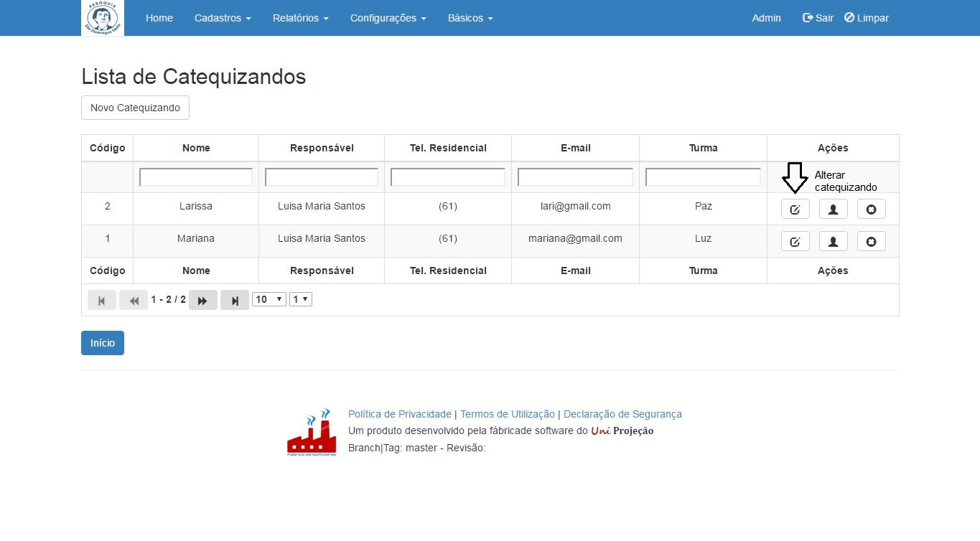
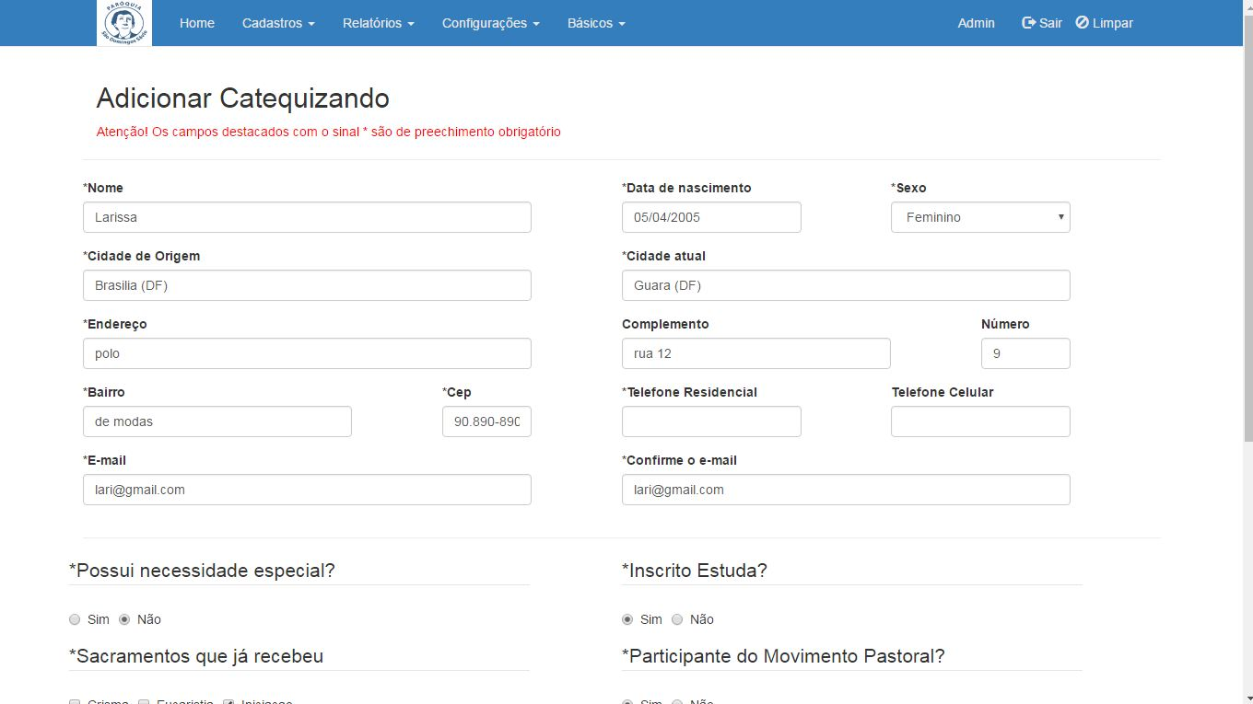
Ao acessar alterar responsável o sistema mostrará a seguinte opção: se o catequisando possui um responsável já cadastrado com a opção SIM e NÃO.
Ao clicar em SIM o sistema lhe dicionará a tela de alteração do responsável.
Ao clicar em NÃO o sistema lhe direcionará para o cadastro do responsável do catequisando.

Responsáveis

Ao acessar a aba de Cadastros > Responsável Catequisando o sistema mostrará a tela de todos os responsaveis dos alunos que estão sendo catequisados.
Com a opção de um novo responsável e com a guia de AÇÕES para alteração e exclusão de responsáveis.
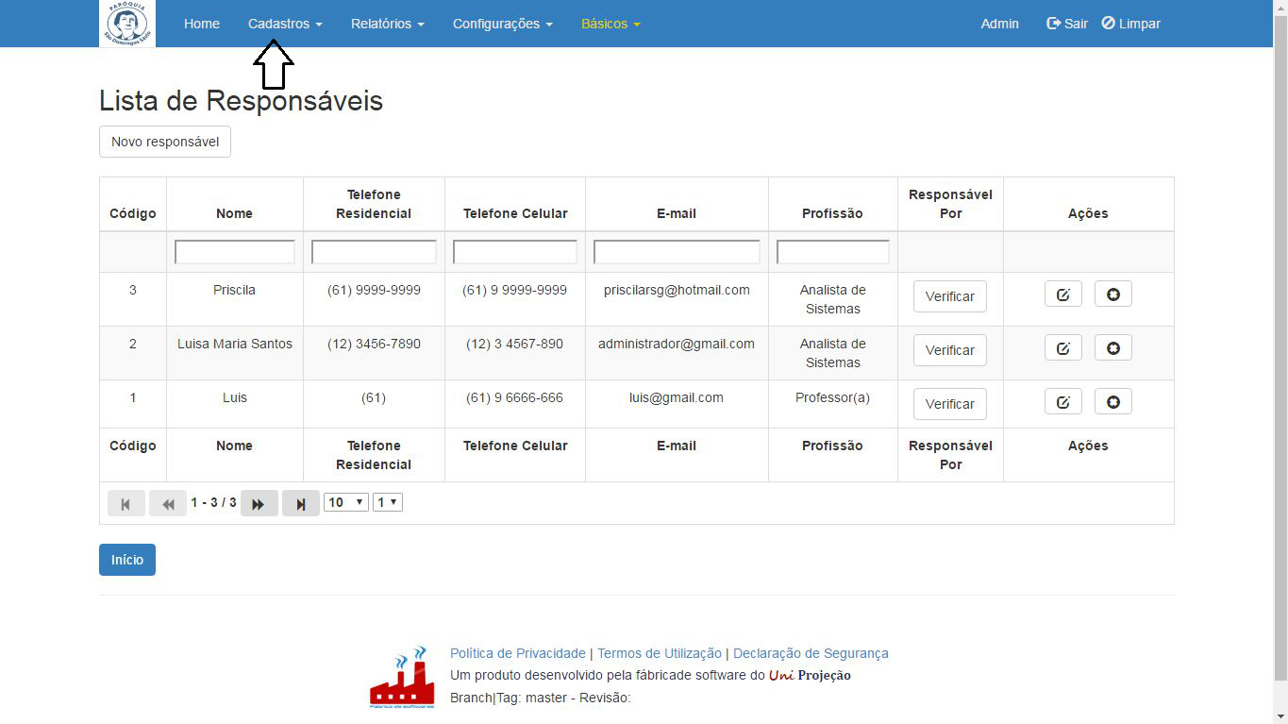
Cadastro de novo responsavel

Ao clicar no botão Novo Responsável o sistem irá carregar a tela de cadastro de responsável do catequisando. O administrador irá preencher todos os campos e clicar em Salvar.

Alteração do cadastro do responsavel

Ao acessar Ações > Alterar o sistema irá carregar a página de cadastro do responável pelo catequisando e com acesso as opções de cadastro para realizar a alteração.

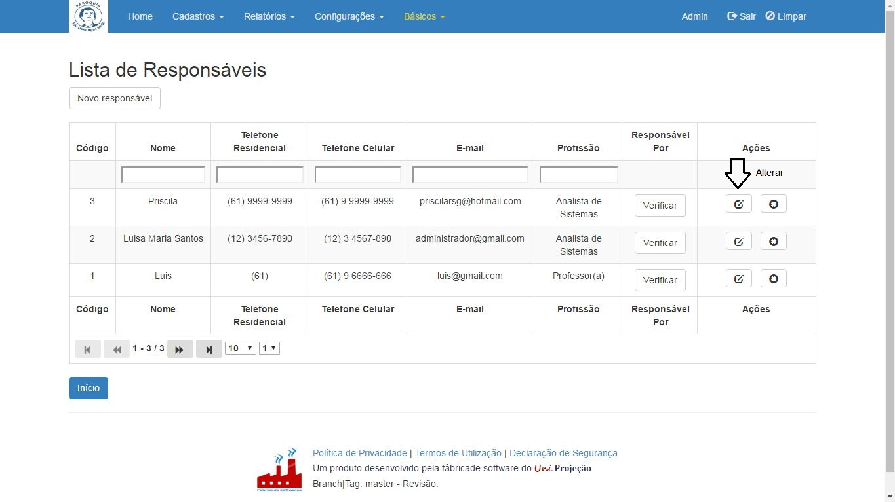

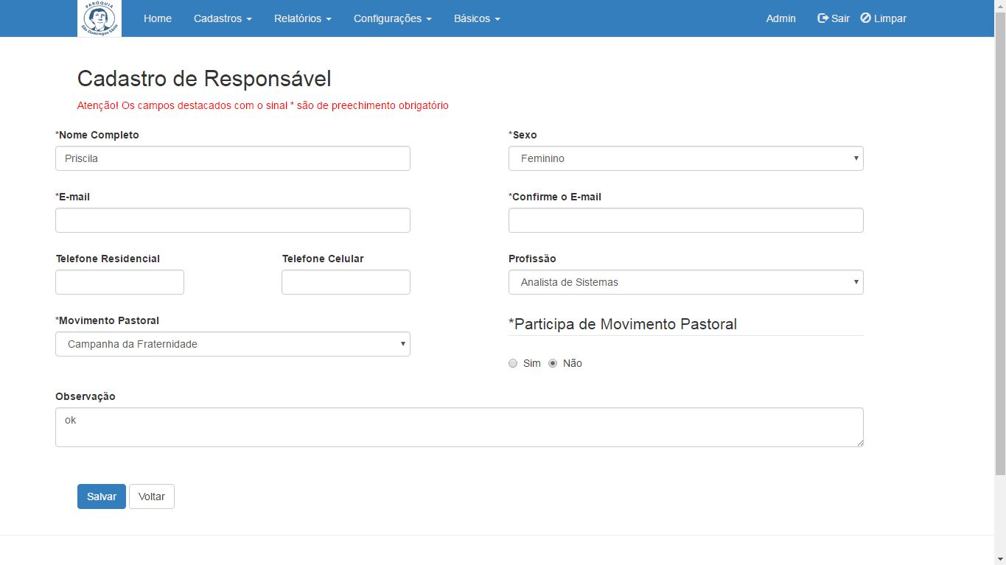
Logo, para realizar a exclusão do catequisando basta clicar no botão de exclusão na gui de ações.
#verificar

Lista de catequista cadastrados

Ao acessar a aba Cadastros > Catequista o sistema mostra a tela de todos os alunos cadastrados na escola de Catequista com a opção de Novo Catequista e com ações de Alterar e Excluir.

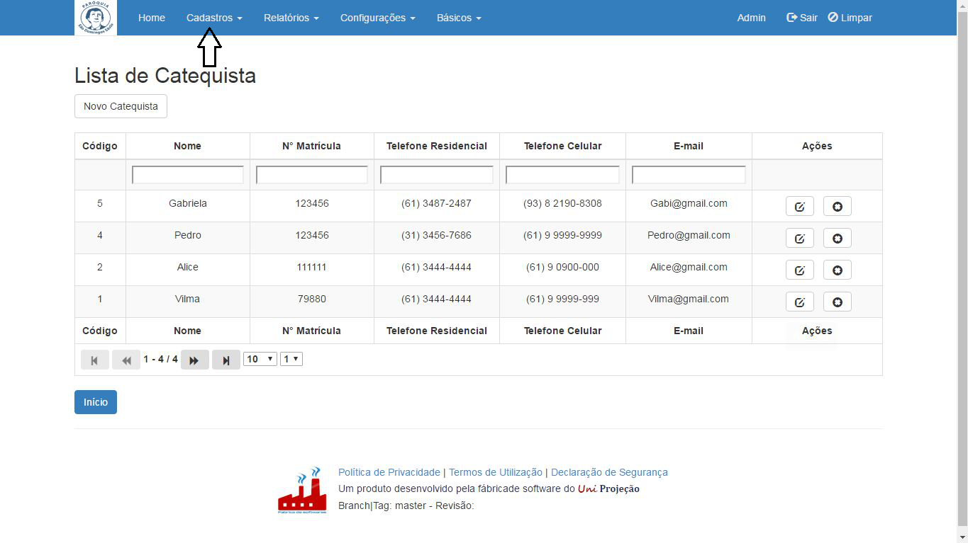

Cadastro de um novo catequista

Ao clicar no botão Novo Catequista o sistema mostrará a tela para realização de um novo cadastro para o aluno da escola. O administrador irá preencher todos os campos e logo após irá clicar em Salvar.
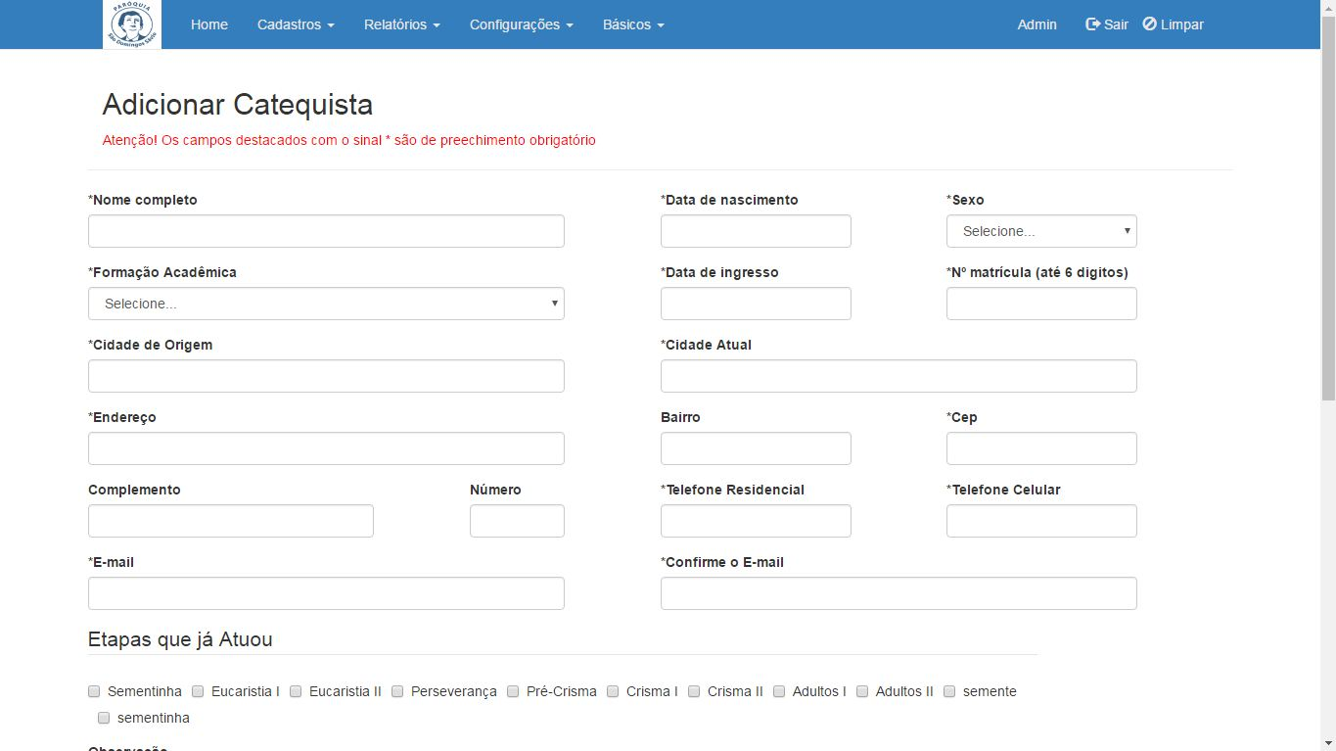

Lista de colaboradores

Quando o administrador acessar o Configurações > Usuários o sistema mostrará a lista dos colaboradores do sistema já cadastrados, colaboradores esses como o próprio administrador e professor ( perfis ). Logo, com opção de um novo colaborador e com ações de alteração e exlusão dos colaboradores existentes.

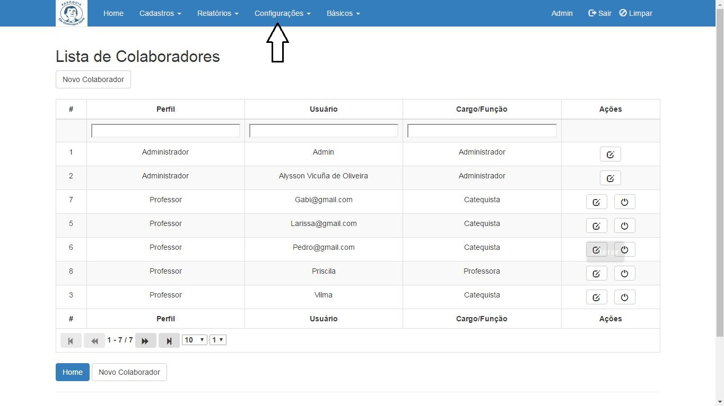

Alteração de um colaborador

Ao acessar o botão Alterar o sistema irá mostrar uma tela de alteração e atualização de cadastro do colaborador com a permisão para o administrador realizar a alteração dos dados.

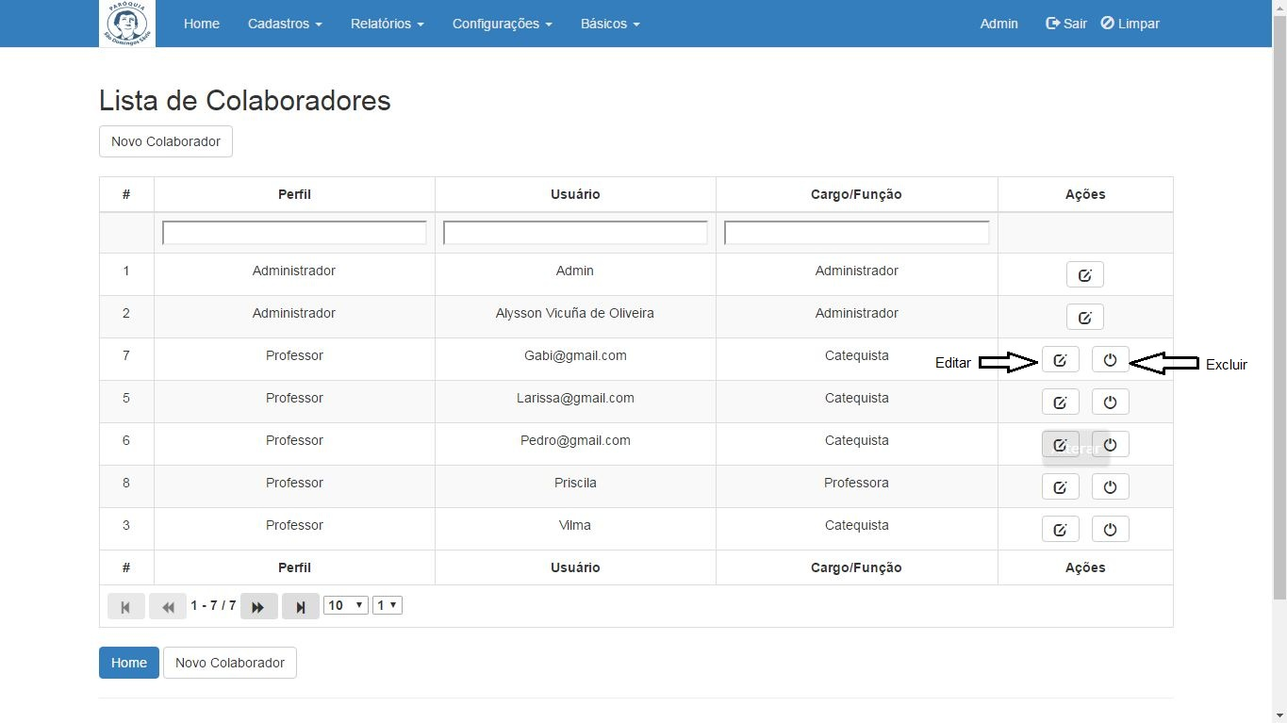
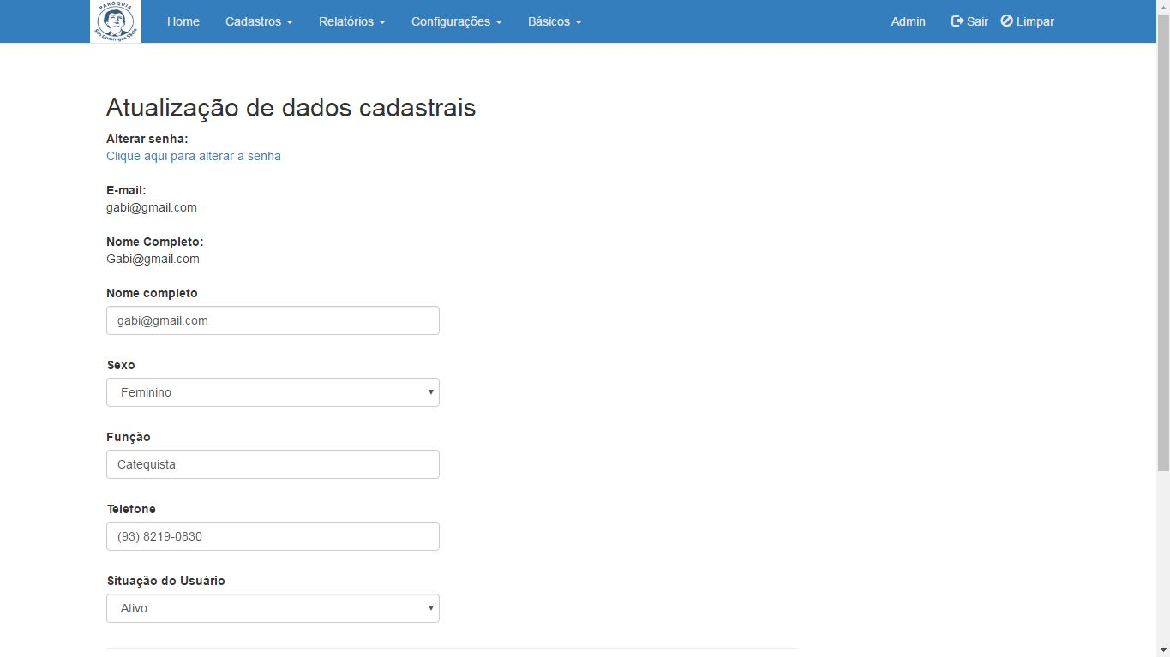

Cadastro de um novo colaborador

Ao acessar o botão Novo Colaborador o sistema irá carregar a página com todos os campos para um novo colaborar do sistema. Após o preenchimento o administrador irá clicar em Salvar para realizar o cadastro.

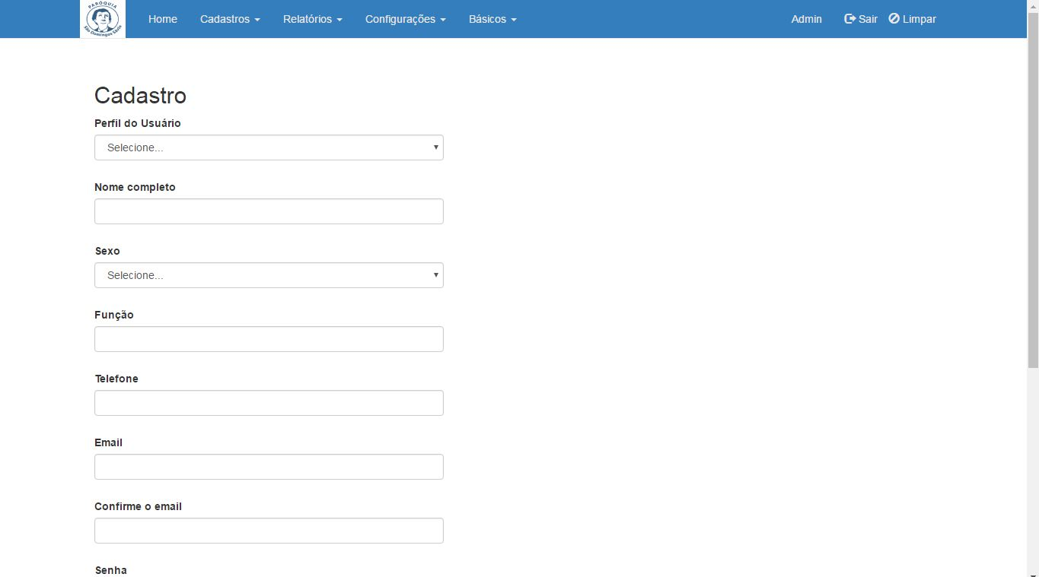

Perfis

Ao acessar Configurações > Perfis o sistema mostrará todos os perfis cadastrados no sistema e com opção de um novo perfil e com ações de alteração e exlusão dos perfis existentes.
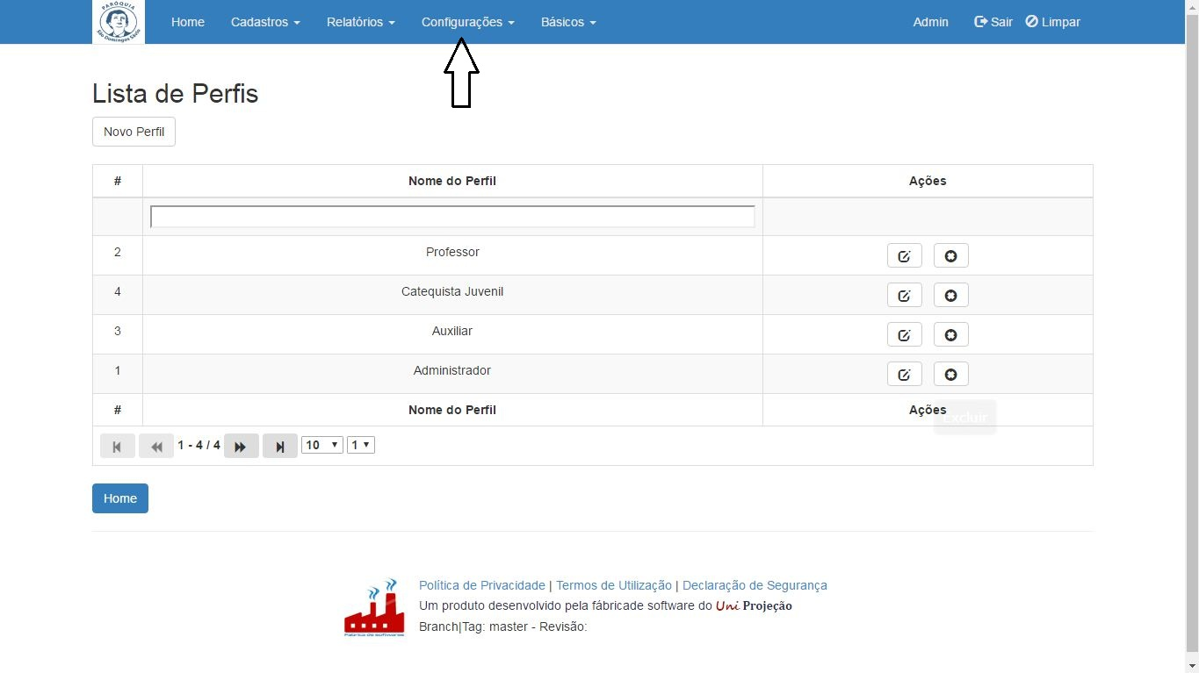

Alteração de perfil

Ao clicar no botão Ações > Alterar o sistema mostrará um perfil com acesso para alteração do mesmo.

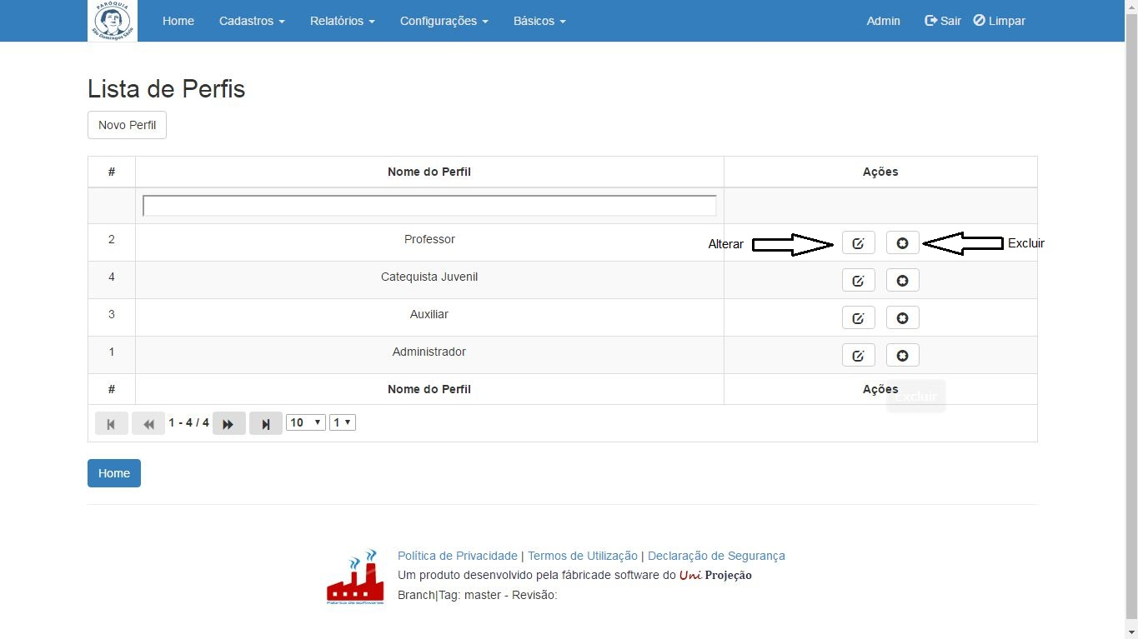

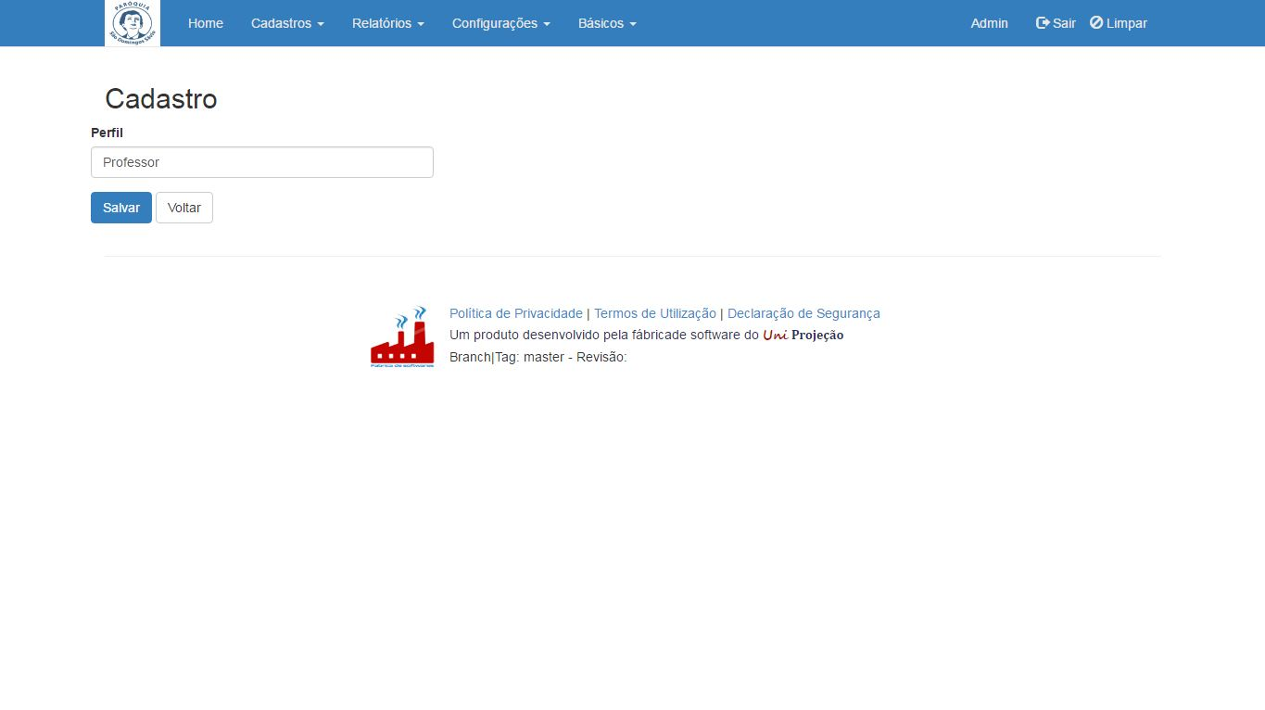

Cadastro de novo perfil

Ao acessar o botão Novo Perfil o sistema irá carregar uma tela de cadastro do novo perfil. O administrador irá preencher o campo perfil com o nome do perfil que deseja cadastrar, logo após o preenchimento o mesmo clica em Salvar para cadastro no novo perfil.

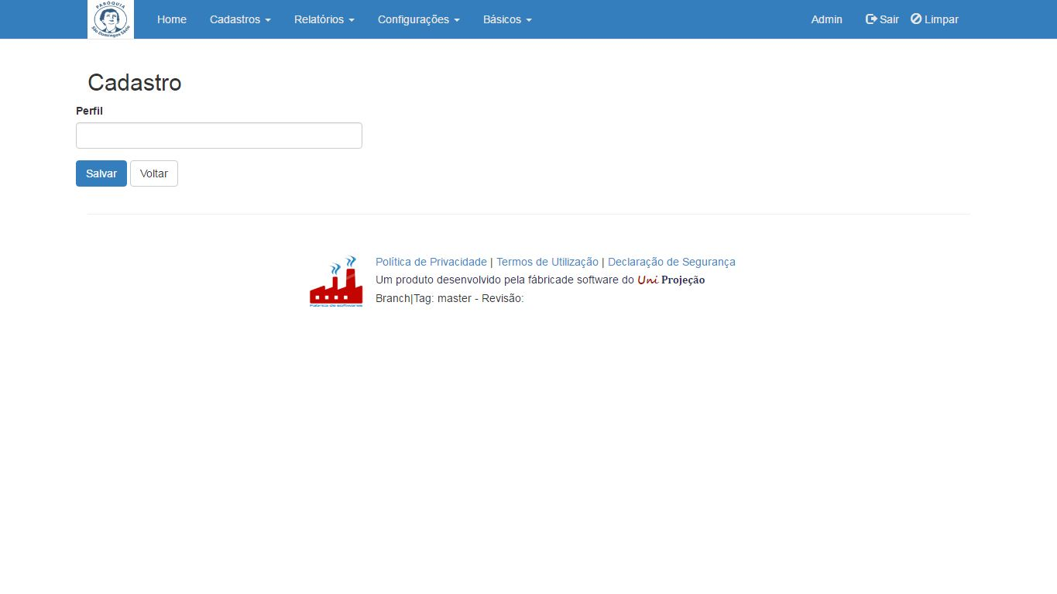

Gerenciamento de permissões

Ao clicar em Configurações > Gerenciador de Permissões o sistema irá carregar a página com os Perfis cadastrados e os módulos. O administrador irá selecionar o perfil ( 1 ) e após a o módulo ( 2 ), ao selecionar as duas opções o sistema irá carregar as permissões, o administrador irá selecionar as permissões para o perfil determinado ter acesso. Após selecionar as permissões o mesmo clicar em Salvar para as alterações serem cadastradas no sistema.

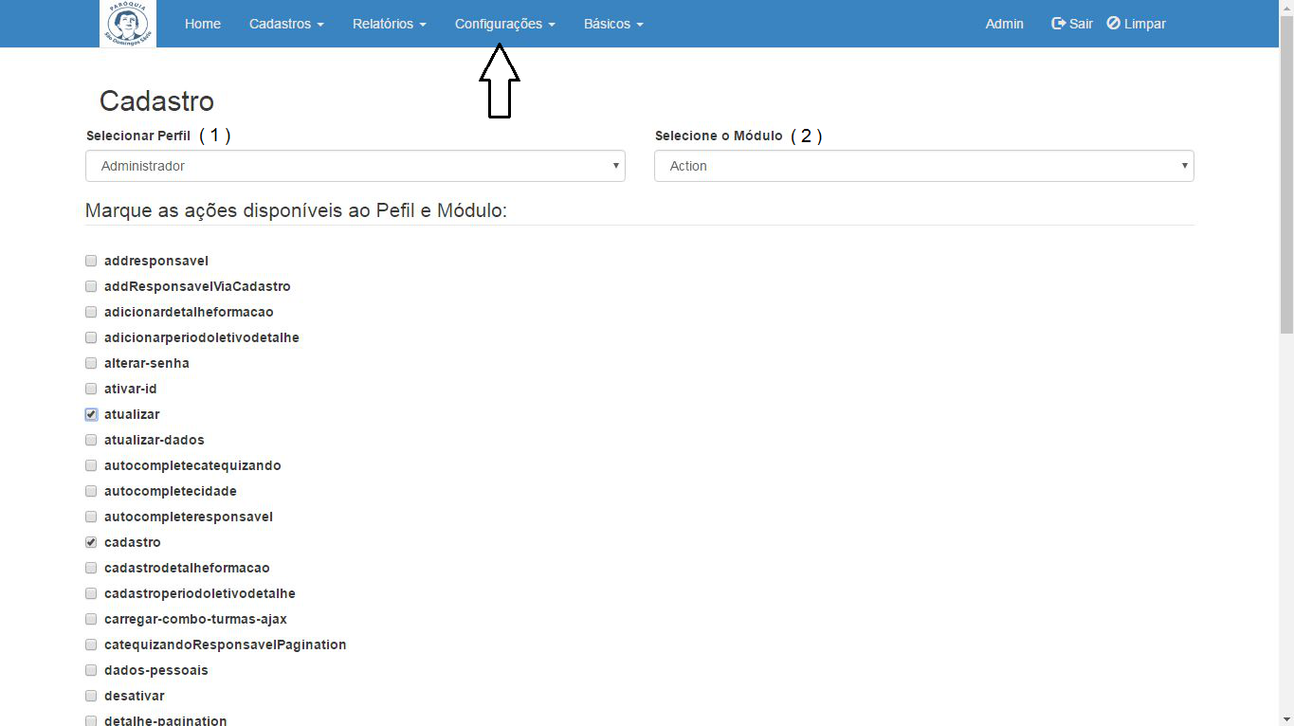

Controles

Ao acessar a guia Configurações > Cadastro Controller o sistema irá carregar a tela com todos os controles cadastrados no sistema

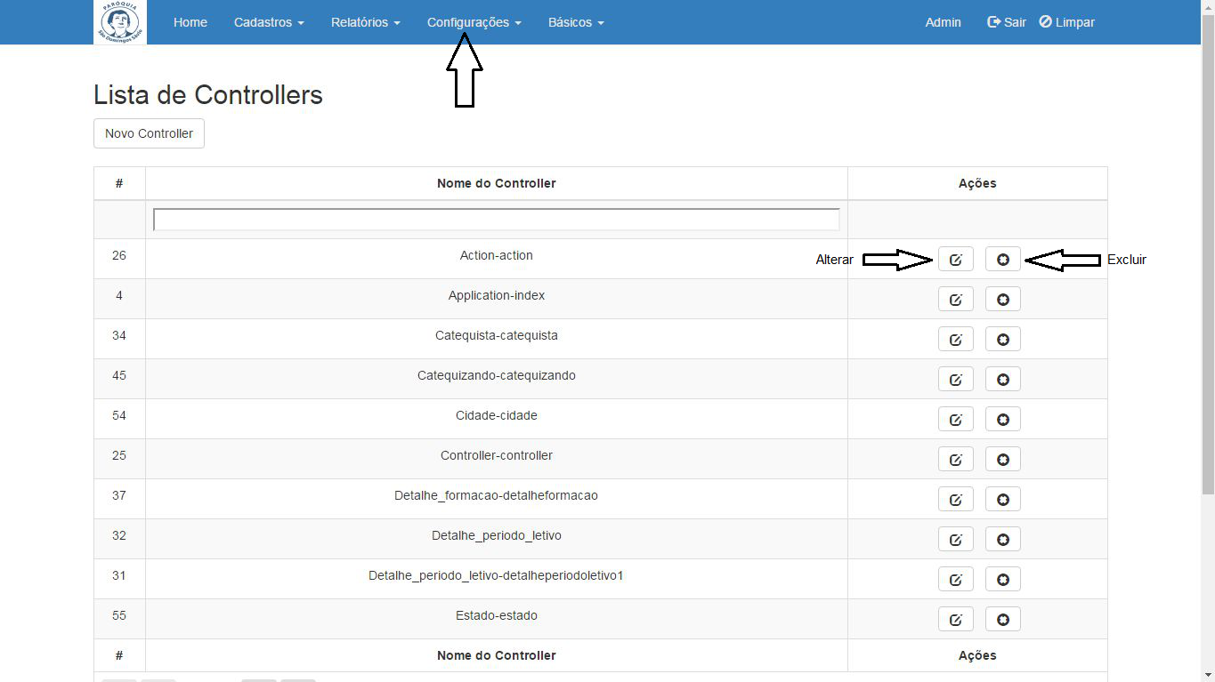
Alterar controle

Ao clicar no botão de alteração ( no controle determinado pelo administrador ) em Ações > Alterar o sistema irá mostrar a tela com permisão de alteração dos campos. Após realizar esta alteração o administrador irá clicar em Salvar para que seja salva esta alteração.

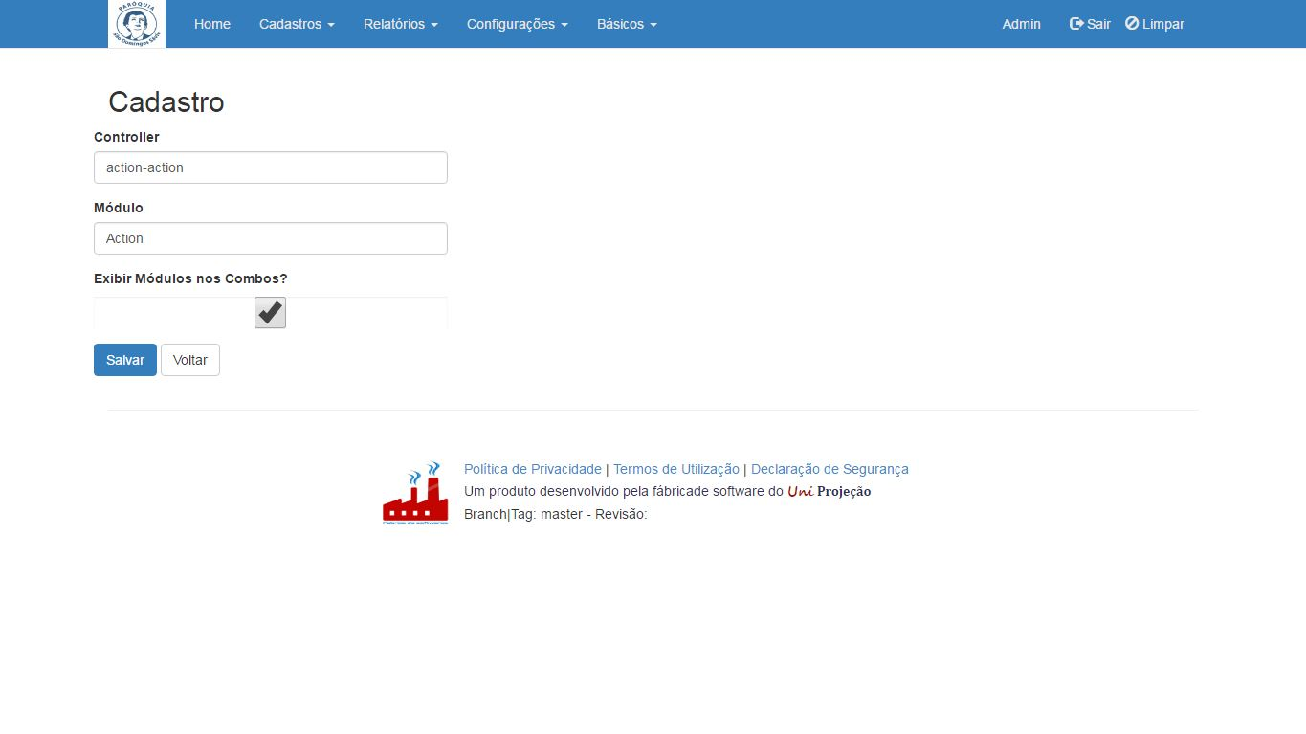

Cadastro de controle

Ao clicar no botão Novo Cotroller o sistema irá mostrar campos para o administrador realizar o preenchimento do novo controller do sistema. Após este preenchimento o mesmo irá clicar em Salvar para que esta novo controller seja cadastrado no sistema.

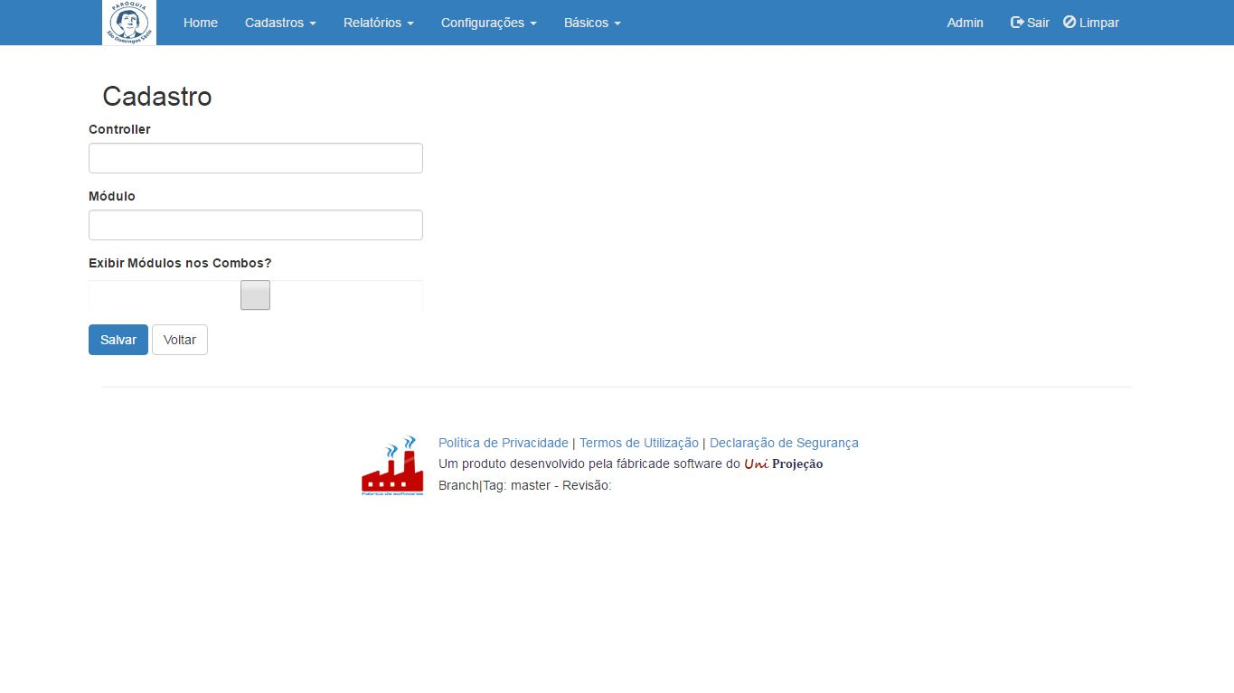

Ações

Ao acessar a guia Configurações > Cadastro Action o sistema irá carregar a tela com todas as ações já cadastradas no sistema com opção de ações para alteração e exlusão da Action, logo, podendo realizar um novo cadastro de uma Action.

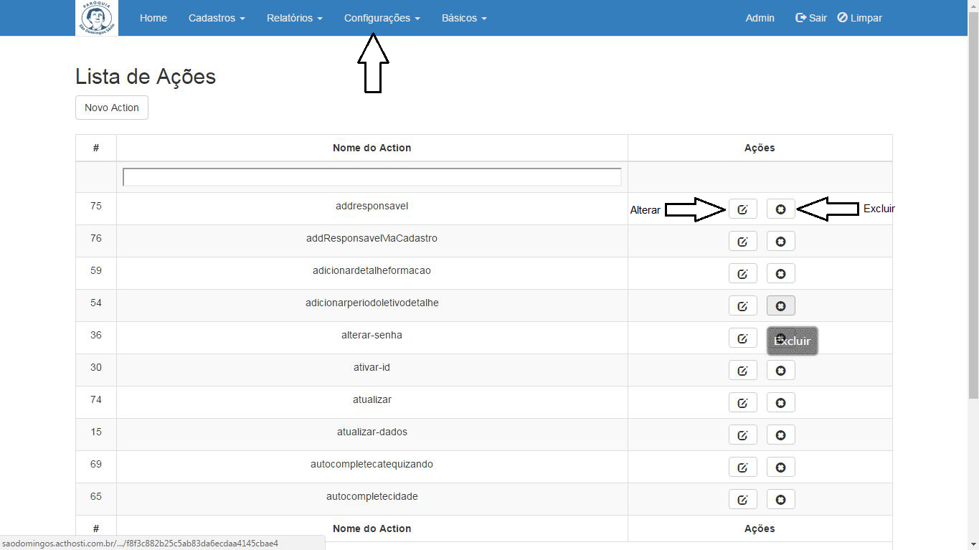
Alteração de ações

Ao clicar no botão Alterar em Ações > Alterar o sistema irá carregar uma página com a opção e permisão de alteração da Action que o administrador percisa alterar. Após o mesmo realizar a alteração no campo, deverá clicar em Salvar para que a alteração seja realizada.

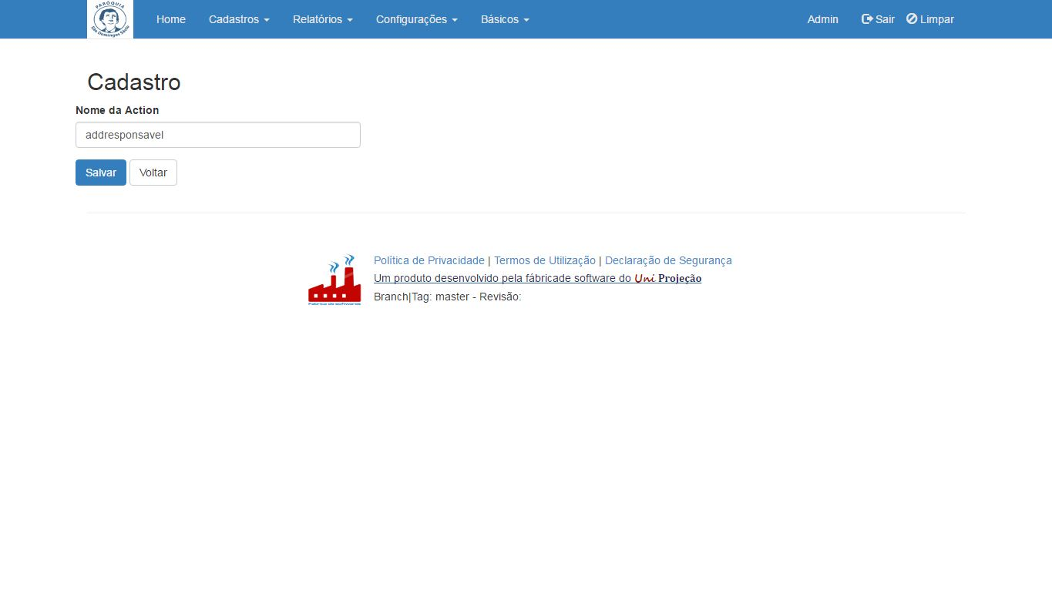

Cadastro de ações

Ao clicar no botão Novo Action o sistema irá carregar a tela de um novo cadastro para uma Action. O administrador irá preencher o campo com o nome da novo Action e após clicar em Salvar para que a Action seja cadastrada no sistema.

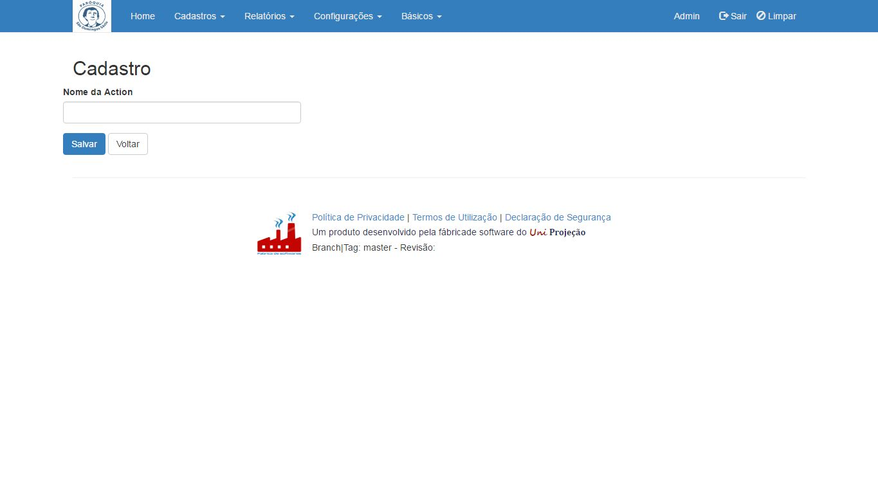

Guia básicos

Ao acessar a guia Básicos o administrador terá todos as funções básicas do sistema, ao clicar em qualquer uma dos links das guia Básico o sistema mostrará todas as caracteristicas da guia com os itens já cadastrados e com ações de Alterar e Excluir e com a opção de um novo cadastro. Todas essas funções estão disponiveis em todas os Links das guia Básicos.

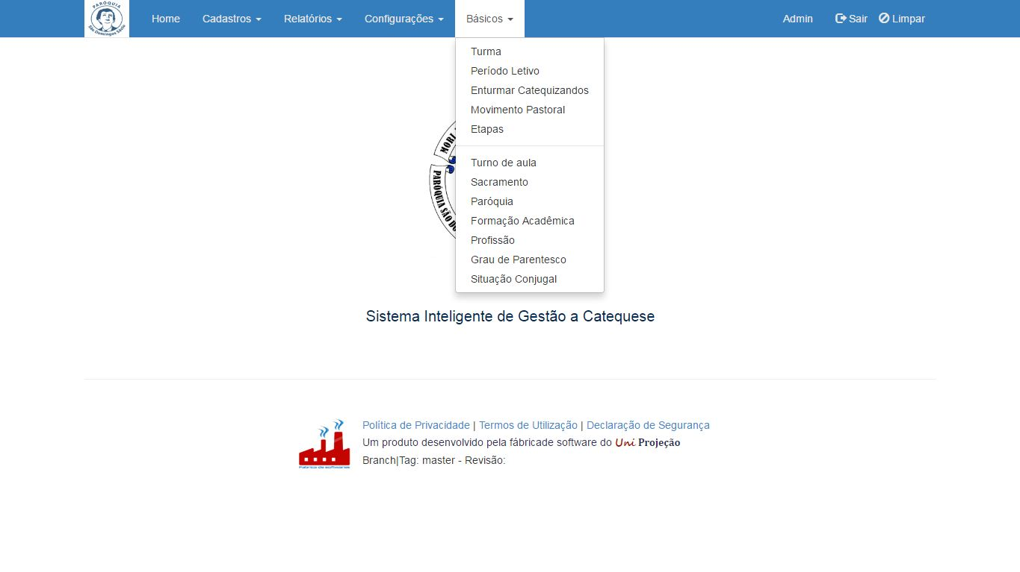

Relatórios

Ao clicar na guia relatórios o sistema traz dois relatórios com informações sobre as turmas das escolas de catequese. Para visualização dos mesmo o administrador deverá fazer o download em forma de PDF.

